РФС: невыполнение нормативов остается "ахиллесовой пятой" российского судейства
Спорт
4 января, 16:58UTC+3

Руководитель департамента судейства и инспектирования РФС Андрей Будогосский рассказал, что в инспектировании российского судейства определился достаточно хороший состав в премьер-лиге и в ФНЛ
Поделиться
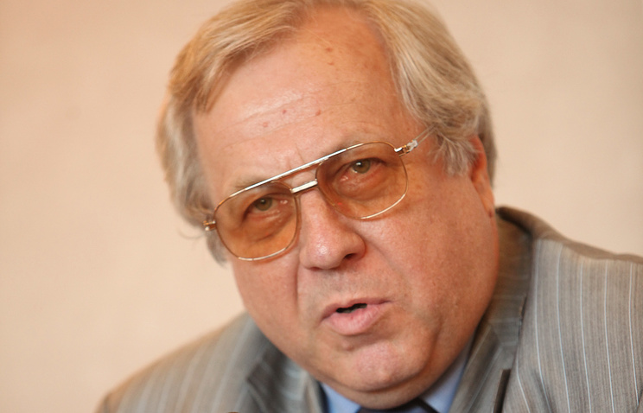

Глава департамента судейства и инспектирования Российского футбольного союза Андрей Будогосский
© Евгений Волчков/ТАСС
МОСКВА, 4 января. /Корр. ТАСС Дильшад Ломовских/. Невыполнение футбольными арбитрами нормативов по физической подготовке и теории пока что остается самым слабым местом российского судейства. Об этом ТАСС заявил руководитель департамента судейства и инспектирования Российского футбольного союза (РФС) Андрей Будогосский, подводя итоги 2017 года.
"Невыполнение нормативов по физической подготовке пока еще продолжает оставаться нашей "ахиллесовой пятой". Первое наше тестирование, когда я пришел в департамент, показало, что у нас 65 человек не выполнили нормативы по экзаменам по физической подготовке и теории; этим летом таких людей было уже 44. На первый взгляд, цифра идет на уменьшение, что не может не радовать, но все-таки это достаточно большое число. Причем в основном это судьи, которые работают во втором дивизионе - то есть молодые арбитры, от чего становится еще более печально", - сказал Будогосский.
"Тенденция к жесткому контролю в этом направлении со стороны департамента и судейского комитета будет продолжаться", - добавил собеседник, комментируя итоги 2017 года для российского судейства.
Он отметил, что общее количество судей в российском футболе было сокращено за счет тех, кто не сдал нормативы. "По нашим документам, эти арбитры не судят в текущем сезоне, исключение составляют судьи премьер-лиги, которым дается возможность пересдать нормативы, если они по какой- то причине их не сдали. Учитывая, что в первом заходе экзамены не сдали 65 судей, мы оптимизировали состав судей, откуда увеличилось количество игр, которое приходится на каждого арбитра, и это здорово", - сказал Будогосский.
"Раньше судья проводил по одной игре в течение полутора месяцев, но такая нагрузка ничего не дает для профессионального роста. Сейчас арбитры проводят по три- четыре матча в месяц, - пояснил глава департамента. - Так что сегодня есть около 240 судей, мы будем придерживаться этой цифры, она позволяет нам оптимизировать нагрузку".
11 декабря завершились матчи первой части сезона-2017/18 чемпионата России. Сезон после зимнего перерыва возобновится в марте 2018 года.

Судьи отработали достаточно хорошо
В течение прошлого года судейский корпус неоднократно подвергался критике со стороны руководителей и тренеров клубов. При этом президент РФС Виталий Мутко, временно приостановивший свою деятельность в организации, говорил, что он доверяет руководству департамента судейства и инспектирования.
"Если говорить об общем впечатлении от работы судей, в целом они отработали на достаточно хорошем уровне, - подчеркнул Будогосский. - Хотя не буду скрывать, что ноябрь у нас сложился неудачным, мы допустили непривычно много ошибок. Сейчас очень важно разобраться, почему это произошло. Предполагаю, что одной из причин стала усталость арбитров - причем не физическая, а психологическая, которая накапливается от матча к матчу".
"Сейчас перед нами стоит задача, чтобы мы получили блок, в кавычках, "дееспособных" судей хорошего уровня, которых мы могли бы использовать в большинстве наших матчей. Понятно, что, как в каждой любой футбольной команде есть лидеры, так и у нас есть топовые судьи, которые надежно и хорошо проводят свои игры. Мы доверяем им наиболее сложные соревнования и хотим, чтобы молодые судьи подтянулись к этому же уровню", - отметил глава департамента.

Все судьи пройдут углубленное медоследование
В феврале российские арбитры проведут учебно- тренировочный сбор в Турции. Перед ним судьи проведут углубленное обследование в специализированных медицинских центрах.
"Хочу выразить благодарность Российскому футбольному союзу, потому что раньше подобных обследований не проводилось. Кроме того, впервые к обследованию мы подключаем судей категории "А", которые работают на матчах ФНЛ [Футбольной национальной лиги]. Мы хотим пригласить трех судей ФНЛ, которые хорошо себя проявили, - это Станислав Васильев из Ижевска, Евгений Кукуляк из Калуги и Александр Борисов из Самары", - рассказал Будогосский.
"Мы видели их на сборе в Ижевске летом, наблюдали за ними в течение второй половины года, и они показали, что не зря мы хотим пригласить их на сбор в Турцию. Хочу сказать, что с приходом Александра Егорова на пост заместителя руководителя департамента у нас принципиально изменилась картина по судьям первого дивизиона. У нас была большая проблема с количеством судей, оставалось 10-12 человек по работе в туре, чего недостаточно. Александр Анатольевич смог отобрать судей, которые будут приглашены на Кубок ФНЛ, а затем могут попасть на матчи ФНЛ, мы на это надеемся", - отметил собеседник.

Департамент формирует собственный рейтинг арбитров
По словам Будогосского, сейчас судейский комитет рассчитывает рейтинг российских арбитров по итогам 2017 года. "Для нас очень важно посмотреть, кто и как отработал сезон, и рейтинг дает возможность подвести такие итоги. Мы хотим, чтобы это была действующая модель", - отметил глава департамента.
"В него мы не просто включаем средний балл оценок судейства, там есть такие показатели, как коэффициент надежности арбитра. За каждую позитивно проведенную игру судья получает определенный коэффициент. Плюс в рейтинге учитывается выполнение нормативов по физической подготовке, теории и так далее. Рейтинг носит сейчас экспериментальный характер, мы его предложили в конце 2016 года, а судейский комитет предложил прогнать его по всем судьям, чтобы увидеть, как он работает", - рассказал сотрудник РФС.
По итогам сезона-2016/17 лучшим российским арбитром стал Владислав Безбородов. "Лучший арбитр у нас определяется в конце сезона. Из рейтинга за 2017 год у нас будут какие-то показатели для предоставления их исполкому РФС в конце сезона-2017/18. Сейчас рейтинг носит внутренний характер, он касается наших структур и является показателем, кто и чего добился", - сказал Будогосский.

Разработана программа "Таланты и наставники"
Также Будогосский рассказал, что в прошлом году РФС разработал и завершил трехуровневую программу подготовки арбитров "Таланты и наставники". Ее первый этап - это молодые судьи, которые работают на матчах Любительской футбольной лиги в своих регионах. "Было 90 человек, из них мы отобрали 18, которые будут работать на играх молодежного первенства", - сказал руководитель департамента судейства.
Второй этап включает судей, которые привлечены к молодежному первенству. "Их осталось 23 человека, они провели достаточно много игр. По результатам их оценок мы много ребят перевели во второй дивизион", - добавил собеседник ТАСС.
В конце 2017 года департамент подготовил и выпустил буклет, где собраны все сведения по прохождению арбитрами программ подготовки и их участию в сборах. По словам Будогосского, эти материалы были розданы членам исполкома РФС и отправлены в регионы, "чтобы все видели, какого уровня добились судьи и над чем надо дальше работать".

Никто не застрахован от ошибок
В 2017 году судьям из-за ошибок в матчах чемпионата России снижалась нагрузка на игры. За наиболее серьезные ошибки некоторые судьи были временно переведены из категории "Про" в категорию "А", которая позволяла работать только на играх первенства ФНЛ. При этом в сезоне-2017/18 в премьер-лиге дебютировал судья Павел Кукуян.
"Я хочу выразить благодарность всем судьям, которые работали в чемпионате России. Те молодые судьи, к которым были некоторые замечания, сейчас начали показывать стабильную работу - это Артем Чистяков из Азова и Роман Галимов из Улан-Удэ. Мне хочется их поддержать, потому что они хорошо провели свою часть сезона, отрадно, что они сделали выводы по рекомендациям и замечаниям, которые были. Сегодня мы с надеждой смотрим на их дальнейшую работу на футбольных полях", - заявил Будогосский.
"Также хочу поддержать Павла Кукуяна, - продолжил он. - Его работа в целом обнадеживает, но ему еще надо набираться судейского опыта. Ни в коем случае не принижаю работу остальных судей, независимо от того, какие ошибки они допускали, потому что понимаю, что судейский труд - особо трудный в спорте, особенно учитывая настроение общества и некоторых СМИ. Ошибки бывают у всех, а человеческий фактор им и остается, никто не застрахован от того, чтобы провести матч на низком уровне".

Есть проблемы в работе инспекторов второго дивизиона
Будогосский отметил, что в инспектировании российского судейства определился достаточно хороший состав в премьер-лиге и в первенстве ФНЛ. Однако по инспекторам второго дивизиона есть достаточно много проблем.
"Для нас очень важно, чтобы инспектор был тренером для судей, чтобы он разбирался и мог подсказать арбитру, над чем надо работать, где искать резерв для собственного роста. Здесь у нас пока непочатый край работы, мы будем оптимизировать как качественный, так и количественный состав инспекторов", - рассказал собеседник.
"Сегодня все судейство построено по принципу пирамиды. Если мы в базовом звене - среди арбитров первенства ФНЛ - не найдем хороших арбитров, то дальнейшее продвижение может застопориться, чего не хотелось бы", - добавил глава департамента.

Карасев достоин работать на чемпионате мира - 2018
Ранее Международная федерация футбола (ФИФА) опубликовала расширенный список судей для работы на матчах чемпионата мира 2018 года в России. Среди них есть один российский арбитр - Сергей Карасев. Окончательный список должен быть определен весной этого года.
"Мы держим кулаки за Сергея, потому что это очень статусный и классный арбитр. Очень хочется, чтобы он занял свое место в списке судей, привлекаемых на чемпионат мира. То, что он достоин, лично у меня и у моих коллег не вызывает никаких вопросов. Сегодня окончательное решение остается не в нашей компетенции, а в компетенции международных судейских организаций, и мне очень хочется, чтобы Сергей вместе со своими коллегами попал бы на столь значимое и статусное соревнование", - заявил Будогосский.
Матчи чемпионата мира пройдут в 11 городах России с 14 июня по 15 июля 2018 года.
Подробнее на ТАСС:
http://tass.ru/sport/4857321

